REQUERIMENTO Nº: / 2025

Indicamos à Mesa, ouvido o Plenário e cumpridas as formalidades regimentais, que solicite à Secretaria-Executiva de Coordenação Regional de Serviços Públicos atenção especial, para que seja realizado a pavimentação e a rede de esgoto da rua Amélia Alves da Silveira em Garapú, Cabo de Santo Agostinho

JUSTIFICATIVA

Considerando que a constituição Federal outorgou aos Municípios a competência de organizar e prestar serviços públicos de interesse local (art. 30, V, da CF), faz-se cabível a presente proposição.
O fato é que a rua supracitada encontrasse em situação precária, no verão a poeira é muito grande e no inverno a rua fica emburacada, e sem drenagem para evacuamento da água.
Faz-se necessário uma rede de esgoto na mesma rua, pois infelizmente quando chove a água da chuva não tem pra onde ir, sendo assim a mobilidade da rua fica prejudicada, e os moradores sofrem com essa problemática.
Certo de podemos contar com a vossa compreensão, antecipamos nossos agradecimentos.

Sala das Sessões, 07 de Abril de 2025
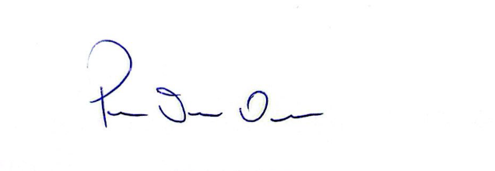
Robson Fabelício de Oliveira
Vereador

